Отчет за июль 2017г.
о реализации партийного проекта «Экология России» на территории городского округа г.Фролово
№ п/п | Наименование мероприятия | Дата проведения | участники | примечание
1 | Игра-путешествие «Экологический калейдоскоп» | 03.07.2017 | учащиеся, отдыхающие в пришкольном лагере СШ6
2 | Экологическая викторина «Дом, где мы живем» | 05.07.2017 | учащиеся, отдыхающие в пришкольном лагере СШ3
3 | День экологии «Сбережём нашу планету»  Акция. | 06.07.2017 | учащиеся, отдыхающие в пришкольном лагере СШ6
4 | Конкурс плакатов «Город Фролово - зеленый дом» | В течение июля | учащиеся, отдыхающие в пришкольном лагере
5 | Беседа на тему «Почему нельзя трогать птичьи гнезда» | 11.07.2017 | учащиеся, отдыхающие в пришкольном лагере ОШ4
6 | Занятие «Зеленая аптека» | 11.07.2017г. | Воспитанники и педагоги детского сада №14
7  8  9 | Проект «Экономь бумагу – спаси лес», Экологическая акция «Чистота спасет мир»,  Экологический видео-лекторий  «Люби и знай родной наш край».  Мероприятие проходило совместно с научным сотрудником краеведческого музея Шиховой А.А. | 13.07.2017 | учащиеся, отдыхающие в пришкольном лагере ОШ4, СШ6, СШ1 | 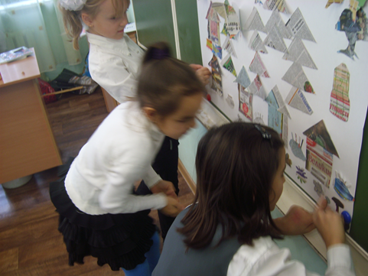
10 | Экологический праздник «Мы – друзья природы!» | 14.07.2017 | Воспитанники, родители и педагоги детского сада №15
11  12 | Заочное путешествие «Жалобная книга природы»  Экологический праздник Инсценировка «В гостях у Берендея» | 18.07. 2017 | учащиеся, отдыхающие в пришкольном лагере СШ3, ОШ4
13 | Волонтерская акция по очистке берега реки Арчеда «Чистая река – чистые берега» | В течение июля | Школьники, родители, педагоги
14 | Праздник по экологии «Лето, лето, сказочное лето», Беседа: «Беречь и охранять природу значит охранять Родину» | 20.07.2017 | Воспитанники, родители и педагоги детского сада №8, №2, №17
15 | Экологическая тропа « Цветы –прекрасные друзья, их любят все- и ты, и я» | 21.07.2017г | Воспитанники и педагоги детского сада №10
16 | Проект «Экология и культура – взгляд современников» | 27.07.2017 | учащиеся, отдыхающие в пришкольном лагере СШ5
17 | Смотр-конкус «Огород на участке ДОУ» | 28.07.2017г | Воспитанники, родители и педагоги детского сада №11
18 | Экологическая неделя | 30.07.17-04.08.17 | Воспитанники, родители и педагоги детского сада №6, №16 | 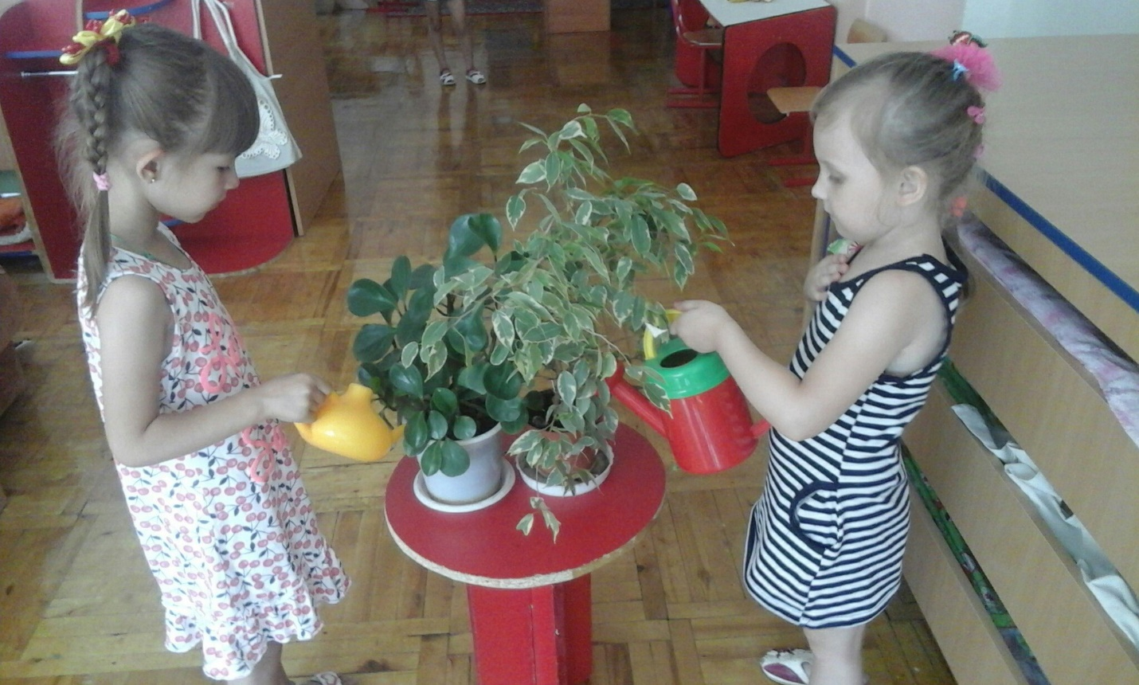
19 | Социально-значимый проект по сбору макулатуры «Покажи свою культуру – сдай сюда макулатуру» | В течение июля | Работники, родители, обучающиеся МКДОУ, МКОУ
20 | Работа «Зеленого патруля» | В течение лета | Воспитанники и педагоги детского сада №12 | 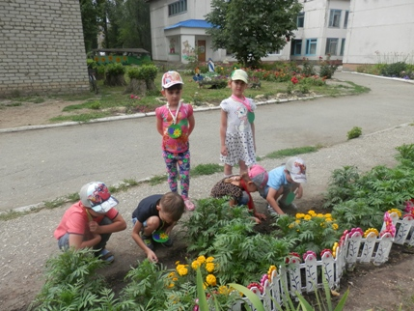
21 | Экологическая практика обучающихся | с 01- 31.07.17 | 5, 6, 11 классы

Отчет
о реализации партийного проекта «Детские сады детям»
в июле на территории городского округа г.Фролово
№ п/п | Наименование мероприятия | Дата проведения | участники | примечание
1 | Работа консультационных пунктов в МКДОУ №5,10,12,16 | В течение июля | Педагоги МКДОУ
2 | Создание и функционирование психолого-педагогического консилиума на базе МКДОУ | В течение июля | Педагоги МКДОУ
3 | Создание проекта «Сказочный дворик» по благоустройству территории МКДОУ №12 | В течение июля | Педагоги МКДОУ №12
4 | Мониторинг качества дошкольного образования | В течение июля | Специалисты отдела, педагоги МКДОУ

Отчет
о реализации партийного проекта «Модернизация образования»
в августе на территории городского округа г.Фролово

№ п/п | Наименование мероприятия | Дата проведения | участники | примечание
1 | Подготовка к новому учебному году | В течение июля | работники образовательных учреждений
2 | Замена оконных блоков в МКОУ, МКДОУ | В течение июля | работники образовательных учреждений

Отчет
о реализации партийного проекта «Крепкая семья»
в июле на территории городского округа г.Фролово
№ п/п | Наименование мероприятия | Дата проведения | участники | примечание
1 | Отдых в пришкольном детском лагере детей группы риска и детей, попавшим в социально опасные условия | В течение июля | учащиеся МКОУ

Отчет
о реализации партийного проекта «Историческая память»
в июле на территории городского округа г.Фролово
№ п/п | Наименование мероприятия | Дата проведения | участники | примечание
1 | Благоустройство закрепленных за школами памятников и прилегающей территории | В течение июля | Педагоги школ, учащиеся

